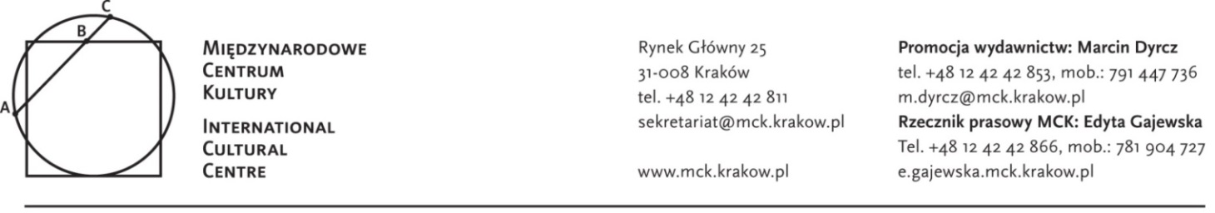
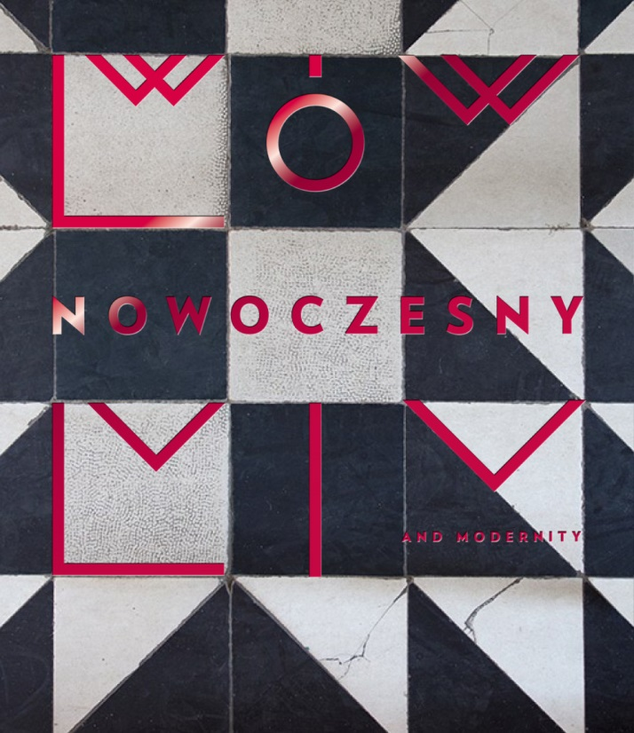
„Lwów nowoczesny” – pierwszy tak obszerny album poświęcony międzywojennemu modernizmowi znad Pełtwi
„Lwów nowoczesny” to pierwszy tak obszerny album poświęcony zupełnie nieznanemu obliczu międzywojennego modernizmu znad Pełtwi. Na przeszło 150 współczesnych fotografiach, przygotowanych specjalnie na potrzeby tego wydawnictwa, zaprezentowano ikoniczne realizacje polskich, ukraińskich i żydowskich architektów: budynki hoteli, banków, biur, sklepów, kin, kamienic, willi, ale również obiektów sakralnych, teatrów, szpitali i szkół. Uzupełnieniem wydawnictwa są często publikowane po raz pierwszy archiwalne zdjęcia i plany pochodzące z polskich i ukraińskich zbiorów.
Lwów, mimo konsekwencji I wojny światowej i wielkiego kryzysu gospodarczego z 1929 roku, prężnie i dynamicznie się rozwijał, stawiając na modernizację i kreatywność. Miasto wyróżniało się jako siedziba cenionej Politechniki Lwowskiej – „kuźni architektury” i ważnego ośrodka kształcenia inżynierów, konstruktorów i planistów. Działający tu twórcy interesowali się koncepcjami innych modernistów w Europie i – przede wszystkim w Stanach Zjednoczonych, co nie oznaczało ich bezrefleksyjnego naśladownictwa.
Przedwojenny Lwów inspirował i zajmował istotne miejsce na mapie nie tylko II Rzeczypospolitej, ale także całej „Nowej Europy”. Zrealizowano tu wiele wybitnych dzieł modernizmu, które wyznaczały nowe kierunki rozwoju miasta. Architektoniczna nowoczesność stała się częścią lwowskiego genius loci, dawała nowy impuls i co najważniejsze, nie była skierowana przeciw tradycji miasta o wielowiekowej i wielonarodowej historii.
Wielokulturowy i niezwykle kreatywny okres przed rokiem 1914 został zastąpiony w okresie międzywojennym fazą, w której Lwów, pozbawiony galicyjskiej stołeczności, zachował siłę i autonomię rozwoju miasta. Osłabienie koniunktury gospodarczej, a przede wszystkim silne uniformizacyjne procesy odrodzonego państwa polskiego zbliżyły jego architekturę bardziej do Warszawy niż do Wiednia, a nawet Krakowa. W ten sposób architektura lwowska raz jeszcze stała się swoistym laboratorium, w którym znaleźć można wiele interesujących odpowiedzi na temat relacji pomiędzy centrum a peryferiami, prowincjonalizmem a kreatywnością, uniwersalizmem a lokalnością, wielością a jednością. Syndrom oblężonej twierdzy, Lwowa semper fidelis, sprawił, że jego architektura straciła – tak charakterystyczną dla fazy wcześniejszej – różnorodność. Lwowscy Ukraińcy, którym odebrano wówczas „prawo do nazywania miasta swoim”, zamknęli się we własnym „narodowym” świecie. Ale w odróżnieniu od okresu sprzed pierwszej wojny światowej – nie tworzyli już swojej architektury.
Fragment tekstu prof. Jacka Purchli pt. „Lwów – przestrzeń znacjonalizowanych pamięci”
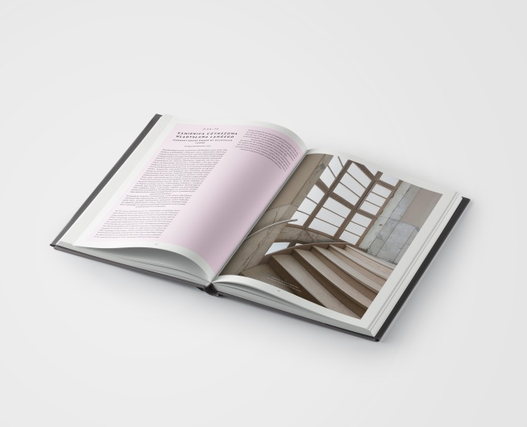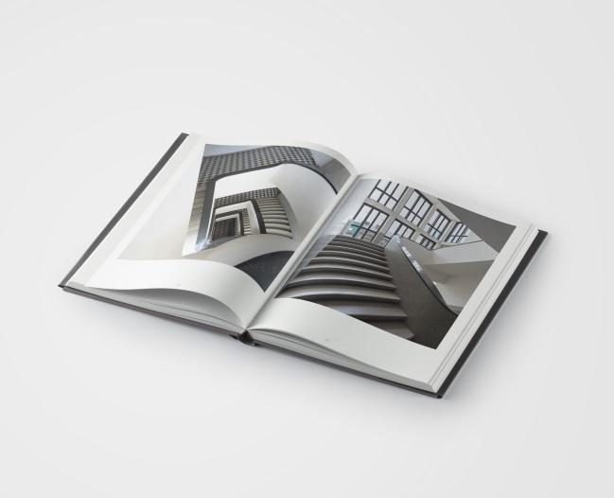
Z perspektywy historii architektury Lwów wciąż pozostaje stolicą Galicji i ten okres w dziejach miasta jest od wielu lat najczęściej badany i analizowany. Gród nad Pełtwią leży więc na wschodnich peryferiach Austro-Węgier, a o jego specyfice decydują historyzm, eklektyzm o wiedeńskim rodowodzie, secesja i – zapowiadające już modernizm – eksperymentalne wielkomiejskie realizacje powstałe tuż przed wybuchem pierwszej wojny światowej. Kolejny etap rozwoju Lwowa – z czasów Drugiej Rzeczypospolitej – pozostaje jednak szerzej nieznany i niedoceniany, mimo że to wtedy nastąpiła znaczna modernizacja architektury i urbanistyki miasta, wyznaczone kierunki rozwoju terytorialnego kontynuowano zaś przez całe dziesięciolecia, także po zmianie granic w 1945 roku.
Fragment tekstu Andrzeja Szczerskiego pt. „Lwów i mapa modernistycznej Europy Środkowo-Wschodniej”
